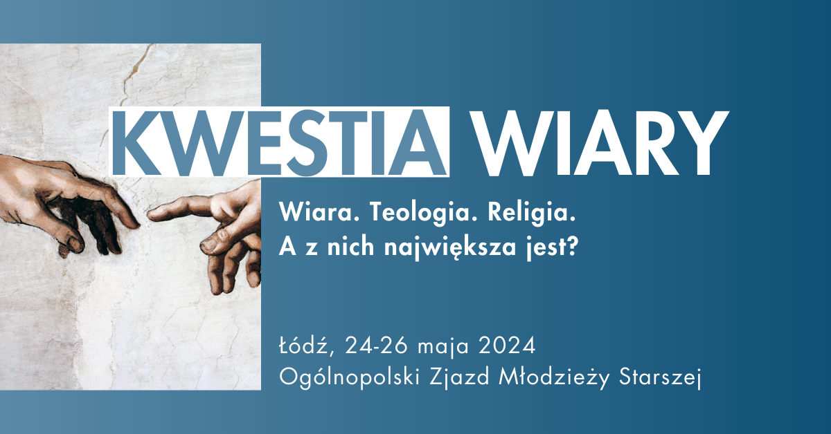

KWESTIA WIARY
Ogólnopolski Zjazd Młodzieży Starszej

Cześć wszystkim, którzy czują się młodo duchem!

Z wielką radością zapraszamy was na zjazd młodzieży starszej pod tytułem „Kwestia Wiary”. Wychodzimy naprzeciw potrzebom, które zauważyliśmy i chcemy stworzyć coś dla konkretnej grupy odbiorców. Skrojone idealnie na miarę właśnie dla was. Nie może cię zabraknąć.

Kiedy? 24 - 26 maja 2024
Gdzie? Łódź ul. Kopcińskiego 67
Kto? Osoby z roczników 90 - 99
Mówcy/Warsztaty: Andres Torres, Adam Grześkowiak, Konrad Pasikowski, Paweł Żurek

Nasze spotkanie będzie czasem głębokich rozmów i dyskusji na temat wiary, teologii i religii. Chcemy, aby każdy mógł znaleźć coś dla siebie, co pozwoli mu lepiej zrozumieć te kwestie i odnaleźć się w nich. Będzie to również okazja do integracji
i nawiązania nowych znajomości.
Rejestracja: https://forms.gle/XWezANhgQDGHLAH59
Lub po zeskanowaniu kodu QR
Wydarzenie na FB: https://www.facebook.com/events/401852769244845

Do zobaczenia w Łodzi!

Organizatorzy:
Anna Bartosik, Agata Ryska, Radosław Bojko, Dawid Fajkowski

